Resolución del Pleno del Instituto de Transparencia, Acceso a la Información Pública y Protección de Datos Personales del Estado de México y Municipios, con domicilio en Metepec, Estado de México, de fecha diecisiete de octubre de dos mil dieciocho.
VISTO el expediente formado con motivo del recurso de revisión 03047/INFOEM/IP/RR/2018, promovido por el C. XXXXXXX XXXXXX XXXXX, en lo sucesivo EL RECURRENTE, en contra de la respuesta emitida por la Universidad Politécnica del Valle de Toluca, en lo sucesivo EL SUJETO OBLIGADO, se procede a dictar la presente resolución con base en lo siguiente:
RESULTANDO
- En fecha nueve de julio de dos mil dieciocho, EL RECURRENTE presentó a través del Sistema de Acceso a la Información Mexiquense, en lo subsecuente EL SAIMEX ante EL SUJETO OBLIGADO, la solicitud de acceso a la información pública, a la que se le asignó el número 00716/UPVT/IP/2018, mediante la cual requirió por dicha vía:
“Inventario del sindicato, biblioteca, incubadora de empresas, unidad de transparencia, coordinación o espacio de promoción deportiva, area de calidad, area o espacio de atención para violencia de genero y seguimiento de egresados. Indicando las personas responsables de cada una de esas actividades” (Sic).
- En fecha doce de julio de dos mil dieciocho, la Titular de la Unidad de Transparencia del SUJETO OBLIGADO turnó mediante requerimiento, el contenido de la solicitud de información a la Jefa del Departamento de Recursos Humanos y Materiales, en su carácter de Servidor Público Habilitado, el cual que fue respondido el día veintidós de agosto de dos mil dieciocho, remitiendo el archivo electrónico denominado 00716UPVTIP2018.pdf, como se aprecia de las siguientes imágenes:
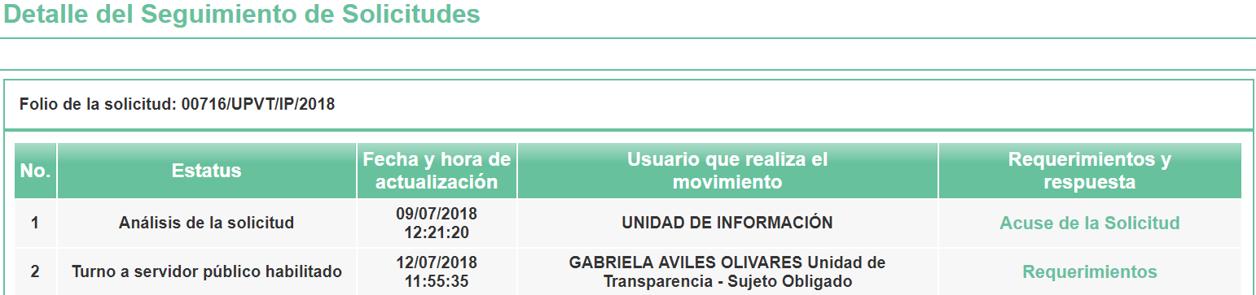
[…]
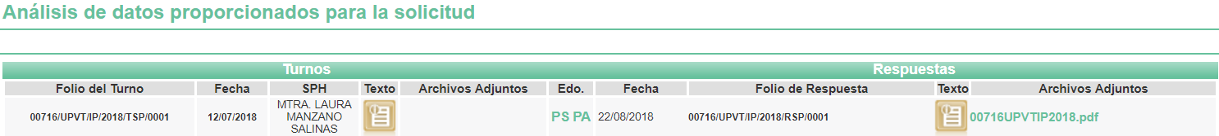
[…]
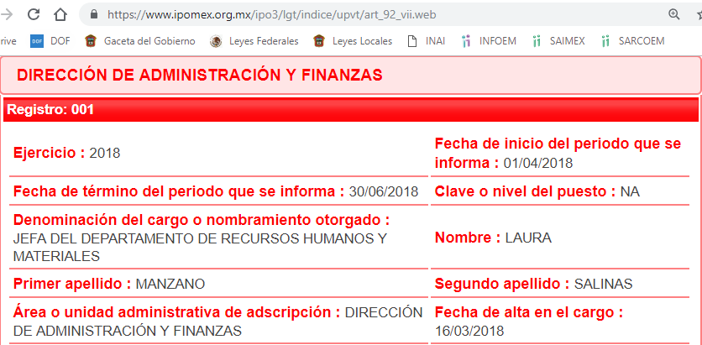
- En fecha diez de agosto de dos mil dieciocho, EL SUJETO OBLIGADO notificó al RECURRENTE la ampliación del plazo por siete días hábiles para notificar la respuesta a la solicitud de acceso a la información pública. Al respecto, cabe precisar que si bien la Titular de la Unidad de Transparencia del SUJETO OBLIGADO, indicó que la ampliación fue aprobada en la Quincuagésima Novena Sesión Extraordinaria del Comité de Transparencia, también lo es que no adjuntó el Acta correspondiente, que permitiera advertir que la misma, cumplía o no con las formalidades previstas en los artículos 49, fracción II y 163 de la Ley de Transparencia y Acceso a la Información Pública del Estado de México y Municipios.
- De las constancias que obran en el expediente electrónico del SAIMEX, en fecha veintidós de agosto de dos mil dieciocho, EL SUJETO OBLIGADO dio respuesta a la solicitud de acceso a la información pública requerida por EL RECURRENTE, en los siguientes términos:
“… En respuesta a la solicitud recibida, nos permitimos hacer de su conocimiento que con fundamento en el artículo 53, Fracciones: II, V y VI de la Ley de Transparencia y Acceso a la Información Pública del Estado de México y Municipios, le contestamos que:
De conformidad con los artículos 1,2,3, fracción XLIV, 4, 12,16,23 fracción V, 24 fracción XI y último párrafo, 50,51, 53 fracciones II, IV, V y VI de la Ley de Transparencia y Acceso a la Información Pública del Estado de México y Municipios, me permito comentar a usted lo siguiente:
En atención a la solicitud de información registrada con el folio número 00716/UPVT/IP/2018 que realizó el 9 de julio del año en curso, sírvase encontrar en archivo adjunto copia digitalizada en formato pdf del oficio emitido por el servidor público habilitado del Departamento de Recursos Humanos y Materiales, en el cual se detalla lo referente a su solicitud de información.
Se hace de su conocimiento el término de quince días para interponer el recurso de revisión que se señala en los artículos 176,177 y 178 de la Ley de la materia, en caso de considerar que la respuesta es desfavorable a su solicitud. …” (Sic)
Asimismo, EL SUJETO OBLIGADO adjuntó los archivos electrónicos denominados SOLICITUD 716.pdf y 00716UPVTIP2018.pdf, cuyo contenido se inserta a continuación: - - - - - - - - - - - - - - - - - - - - - - - - - - - - - - - - - - - - - - - - - - - - - - - - - - - - - - - - - - - - - - - - - - - - - - - - - - - - - - - - - - - - - - - - - - - - - - - - - - - - - - - - - - - - - - - - - - - - - - - - - - - - - - - - - - - - - - - - - - - - - - - - - - - - - - - - - - - - - - - - - - - - - - - - - - - - - - - - - - - - - - - - - - - - - - - - - - - - - - - - - - - - - - - - - - - - - - - - - - - - - - - - - - - - - - - - - - - - - - - - - - - - - - - - - -
SOLICITUD 716.pdf

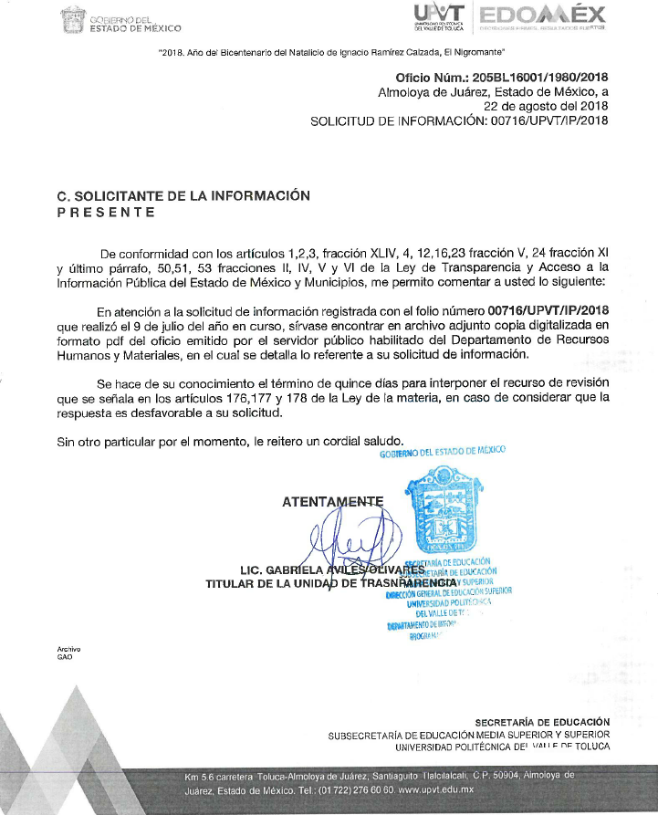

00716UPVTIP2018.pdf
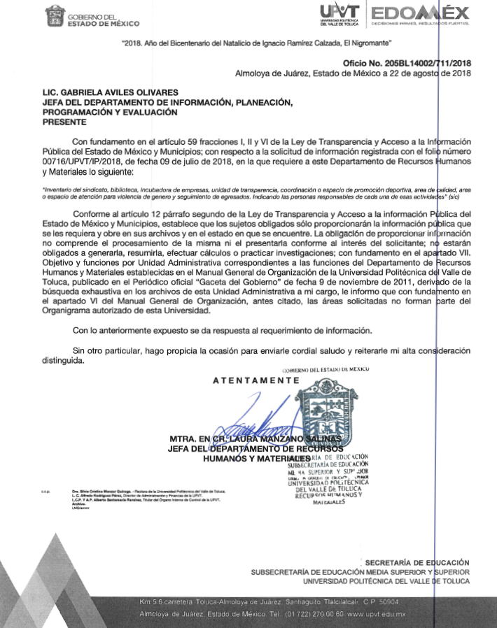
- Inconforme con la respuesta del SUJETO OBLIGADO, el veintisiete de agosto de dos mil dieciocho, se tuvo por presentado el recurso de revisión objeto del presente estudio, interpuesto por EL RECURRENTE mediante EL SAIMEX, al que se le asignó el número 03047/INFOEM/IP/RR/2018, en el que señaló como acto impugnado:
“Mienten y niegan la información” (Sic)
Asimismo, EL RECURRENTE indicó como razones o motivos de inconformidad, lo siguiente:
“Dentro de su Pagina Institucional, Pagina de Facebook, IPOMEX y en las propias instalaciones, mencionan contar con estas áreas de las cuales se esta pidiendo el inventario y las personas a cargo, la persona que otorga la falsa información dice no ser parte de su organización, ojala se documente o cuando menos salga de su oficina y conozca la Universidad para que evite negar la información.” (Sic)
- En fecha treinta y uno de agosto de dos mil dieciocho, el recurso de que se trata se envió electrónicamente al Instituto de Transparencia, Acceso a la Información Pública y Protección de Datos Personales del Estado de México y Municipios y con fundamento en el artículo 185, fracción I de la Ley de Transparencia y Acceso a la Información Pública del Estado de México y Municipios, se turnó, a través del SAIMEX, a la Comisionada EVA ABAID YAPUR, a efecto de que decretara su admisión o desechamiento.
- En fecha tres de agosto de dos mil dieciocho, atento a lo dispuesto en el artículo 185, fracciones I, II y IV de la Ley de Transparencia y Acceso a la Información Pública del Estado de México y Municipios, se acordó la admisión a trámite del referido recurso de revisión, así como la integración del expediente respectivo, mismo que se puso a disposición de las partes, para que en el plazo máximo de siete días hábiles, EL RECURRENTE realizara manifestaciones, alegatos y ofreciera las pruebas que a su derecho conviniera y, en el caso del SUJETO OBLIGADO, para que exhibiera el Informe Justificado correspondiente.
- De las constancias que obran en el SAIMEX, se advierte que EL RECURRENTE omitió presentar manifestaciones y alegatos, así como ofrecer los medios de prueba que a su derecho convinieran. Por su parte, en fecha once de septiembre de dos mil dieciocho, EL SUJETO OBLIGADO exhibió el Informe Justificado, adjuntando el archivo electrónico denominado RR03047.pdf, tal y como se aprecia a continuación:
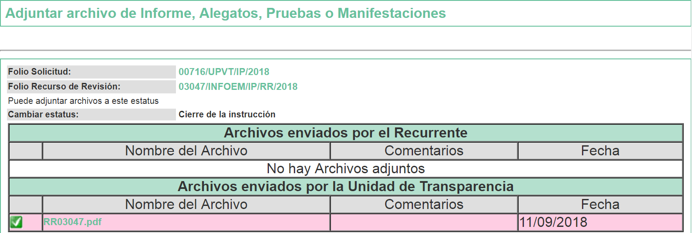
En ese sentido, esta Ponencia Resolutora determinó no poner a la vista del RECURRENTE el Informe Justificado, en virtud de que EL SUJETO OBLIGADO no modificó el sentido de la respuesta a la solicitud de información, en términos del artículo 185, fracción III de la Ley de Transparencia y Acceso a la Información Pública del Estado de México y Municipios, aunado a que la información inmersa refiere a otro solicitante, es decir, no corresponde con lo solicitado.

- Una vez analizado el estado procesal que guarda el expediente, en fecha doce de septiembre de dos mil dieciocho, la Comisionada Ponente acordó el cierre de instrucción, así como la remisión del mismo a efecto de ser resuelto, de conformidad con lo establecido en el artículo 185 fracciones VI y VIII de la Ley de Transparencia y Acceso a la Información Pública del Estado de México y Municipios.
- En fecha diez de octubre de dos mil dieciocho, la Comisionada Ponente acordó ampliar el plazo para resolver el recurso de revisión de mérito, por un periodo de hasta quince días hábiles, de conformidad con el artículo 181 tercer párrafo de la Ley de Transparencia y Acceso a la Información Pública del Estado de México y Municipios.
CONSIDERANDO
- Competencia. Este Instituto de Transparencia, Acceso a la Información Pública y Protección de Datos Personales del Estado de México y Municipios, es competente para conocer y resolver el presente recurso, conforme a lo dispuesto en el artículo 6, Apartado A, de la Constitución Política de los Estados Unidos Mexicanos; el artículo 5, párrafos vigésimo, vigésimo primero y vigésimo segundo, fracciones IV y V, de la Constitución Política del Estado Libre y Soberano de México; los artículos 2, fracción II, 13, 29, 36, fracciones I y II, 176, 178, 179, 181, párrafo tercero y 185, de la Ley de Transparencia y Acceso a la Información Pública del Estado de México y Municipios, y los artículos 9, fracciones I y XXIV y 11, del Reglamento Interior del Instituto de Transparencia, Acceso a la Información Pública y Protección de Datos Personales del Estado de México y Municipios.
- - - - - - - - - - - - - - - - - - - - - - - - - - - - - - - - - - - - - - - - - - - - - - - - - - - - - - - - - - - - - - - - -
- Interés. El recurso de revisión fue interpuesto por parte legítima en atención a que fue presentado por EL RECURRENTE, quien formuló la solicitud de información pública número 00716/UPVT/IP/2018.
- Oportunidad. El recurso de revisión fue interpuesto dentro del plazo de quince días hábiles contados a partir del día siguiente al que EL RECURRENTE tuvo conocimiento de la respuesta impugnada, tal y como lo prevé el artículo 178 de la Ley de Transparencia y Acceso a la Información Pública del Estado de México y Municipios, que establece:
“Artículo 178. El solicitante podrá interponer, por sí mismo o a través de su representante, de manera directa o por medios electrónicos, recurso de revisión ante el Instituto o ante la Unidad de Transparencia que haya conocido de la solicitud dentro de los quince días hábiles, siguientes a la fecha de la notificación de la respuesta.
A falta de respuesta del sujeto obligado, dentro de los plazos establecidos en esta Ley, a una solicitud de acceso a la información pública, el recurso podrá ser interpuesto en cualquier momento, acompañado con el documento que pruebe la fecha en que presentó la solicitud.
En el caso de que se interponga ante la Unidad de Transparencia, ésta deberá remitir el recurso de revisión al Instituto a más tardar al día siguiente de haberlo recibido.”
En esa tesitura, atendiendo a que EL SUJETO OBLIGADO notificó la respuesta a la solicitud de información pública el día veintidós de agosto de dos mil dieciocho; así, el plazo de quince días hábiles que el artículo 178 de la Ley de la materia otorga al RECURRENTE para presentar el recurso de revisión, transcurrió del veintitrés de agosto al doce de septiembre de dos mil dieciocho, sin contemplar en el cómputo los días veinticinco y veintiséis de agosto, uno, dos, ocho y nueve de septiembre de dos mil dieciocho, por corresponder a sábados y domingos, considerados como días inhábiles, en términos del artículo 3, fracción X de la Ley de Transparencia y Acceso a la Información Pública del Estado de México y Municipios.
En ese tenor, si el recurso de revisión que nos ocupa, se tuvo por presentado el día veintisiete de agosto de dos mil dieciocho, éste se encuentra dentro de los márgenes temporales previstos en el artículo 178 de la Ley de Transparencia y Acceso a la Información Pública del Estado de México y Municipios y, por tanto, su interposición se considera oportuna.
- Procedibilidad. Del análisis efectuado, se advierte la procedibilidad del presente recurso de revisión, en razón de acreditación plena de todos y cada uno de los elementos formales exigidos por el artículo 180 de la Ley de Transparencia y Acceso a la Información Pública del Estado de México y Municipios, en atención a que fue presentado mediante el formato visible en EL SAIMEX.
- Estudio y resolución del recurso. Del análisis efectuado se advierte la procedencia del recurso de revisión, toda vez que se actualiza la hipótesis prevista en la fracción V del artículo 179 de la Ley de Transparencia y Acceso a la Información Pública del Estado de México y Municipios, que a la letra versa:
“Artículo 179. El recurso de revisión es un medio de protección que la Ley otorga a los particulares, para hacer valer su derecho de acceso a la información pública, y procederá en contra de las siguientes causas:
[…]
V. La entrega de información incompleta;;
…”
(Énfasis añadido)
Para ilustrar dicha actualización, debemos recordar que el hoy RECURRENTE en la solicitud de acceso a la información pública, requirió del SUJETO OBLIGADO vía EL SAIMEX, el inventario y nombre de las personas responsables de las siguientes áreas:
- El sindicato;
- La biblioteca;
- Incubadora de empresas;
- Unidad de Transparencia;
- Coordinación o espacio de promoción deportiva;
- Área de calidad;
- Área o espacio de atención para violencia de género; y
- Seguimiento de egresados.
Precisado lo anterior, se advierte que, en respuesta a la solicitud de acceso a la información pública, la Jefa del Departamento de Derechos Humanos y Materiales, en su carácter de Servidor Público Habilitado, indicó lo siguiente:
- De conformidad con el artículo 12 párrafo segundo de la Ley de la materia los Sujetos Obligados sólo proporcionarán la información pública que se les requiera y obre en sus archivos, en el estado en que se encuentre, lo que no implica el procesamiento de la misma ni el presentarla conforme al interés del solicitante; y
- Con fundamento en el apartado VII. Objetivo y funciones por Unidad Administrativa correspondientes a las funciones del Departamento de Humanos y Materiales establecidas en el Manual General de Organización de la Universidad Politécnica del Valle de Toluca, publicado en el Periódico oficial “Gaceta del Gobierno” de fecha 9 de noviembre de 2011, derivado de la búsqueda exhaustiva en sus archivos, informa que con fundamento en el apartado VI del referido Manual, las áreas solicitadas no forman parte del Organigrama autorizado de la Universidad Politécnica del Valle de Toluca.
Inconforme con la respuesta otorgada por EL SUJETO OBLIGADO, EL RECURRENTE interpuso el presente medio de impugnación, e indicó como Acto Impugnado, lo siguiente:
“Mienten y niegan la información” (Sic)
Asimismo, EL RECURRENTE indicó como razones o motivos de inconformidad:
“Dentro de su Pagina Institucional, Pagina de Facebook, IPOMEX y en las propias instalaciones, mencionan contar con estas áreas de las cuales se esta pidiendo el inventario y las personas a cargo, la persona que otorga la falsa información dice no ser parte de su organización, ojala se documente o cuando menos salga de su oficina y conozca la Universidad para que evite negar la información” (Sic)
Por otra parte, de las constancias que obran en el SAIMEX, se advierte que EL RECURRENTE omitió presentar las manifestaciones, alegatos o medios de prueba que a su derecho conviniera, mientras que EL SUJETO OBLIGADO, en el Informe Justificado mediante confirmó la respuesta proporcionada a la solicitud.
Establecido lo anterior, esta Ponencia Resolutora advierte que resultan parcialmente fundadas las razones o motivos de inconformidad expuestas por EL RECURRENTE, en razón de lo siguiente:
En primer término, esta Ponencia Resolutora considera pertinente analizar si EL SUJETO OBLIGADO, es la autoridad competente para generar, administrar o poseer dicha información, con relación al ámbito de sus atribuciones, funciones, facultades o competencias.
Numeral 1. Sindicato
Por lo que hace a la información requerida, debe precisarse que, del análisis realizado por esta Ponencia Resolutora a la normatividad aplicable al SUJETO OBLIGADO, así como de las actividades que desempeña, no advierte que sus atribuciones, funciones, facultades o competencias se encuentren relacionadas a tener dentro de su estructura orgánica o infraestructura, una Unidad Administrativa o área, denominada “Sindicato” o bien, que realice las funciones de tal naturaleza.
En ese sentido, si bien es cierto, el personal adscrito del SUJETO OBLIGADO, pudiera encontrarse afiliado a alguna organización sindicalista estatal, como el Sindicato de Maestros al Servicio del Estado de México, el Sindicato Unificado de Maestros y Académicos del Estado de México o el Sindicato Único de Trabajadores de los Poderes, Municipios e Instituciones Descentralizadas del Estado de México, también lo es que, de conformidad con el Acuerdo mediante el cual se modifica el padrón de Sujetos Obligados en materia de Transparencia y Acceso a la Información Pública del Estado de México y Municipios, publicado en el Periódico Oficial ”Gaceta del Gobierno” el 27 de noviembre de 2017, éstos constituyen a Sujetos Obligados distintos, como se muestra a continuación:
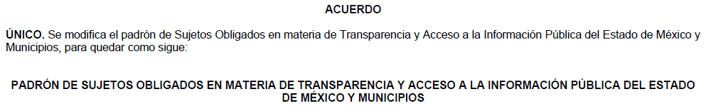
[…]
[…]
[…]
[…]
[…]
[…]
Así, a consideración de esta Ponencia Resolutora, la respuesta otorgada por EL SUJETO OBLIGADO, respecto del inventario y nombre de las personas responsables “del sindicato” (sic) ha sido debidamente colmada. En esa tesitura, se dejan a salvo los derechos del RECURRENTE, a efecto de que formule las solicitudes que considere pertinentes, ante los Sujetos Obligados competentes.
Numeral 2. Biblioteca
Respecto de la información referente a este numeral, debe precisarse que, si bien EL SUJETO OBLIGADO indicó que dicha área no forma parte del Organigrama autorizado de la Universidad Politécnica del Valle de Toluca de acuerdo a lo establecido en el apartado VI de su Manual General de Organización, también lo es que, de acuerdo a lo señalado en el Apartado Infraestructura del Informe Anual de Actividades 2017 de la Universidad Politécnica del Valle de Toluca, emitido el 18 de enero de 2018, se advierte que la misma cuenta desde el año 2011 con una biblioteca, como se aprecia a continuación: - - - - - - - - - - - - - - - - - - - - - - - - - - - - - - - - - - - - - - - - - - - - - - - - - - - - - - - - - - - - - - - - - - - - - - - - - - - - - - - - - - - - - - - - - - - - - - - - - - - - - - - - - - - - - - - - - - - - - - - - - - - - - - - - - - - - - - - - - - - - - - - - - - - - - - - - - - - - - - - - - - - - - - - - - - - - - - - - - - - - - - - - - - - - - - - - - - - - - - - - - - - - - - - - - - - - - - - - - - - - - - - - - - - - - - - - - - - - - - - - - - - - - - - - - - - - - - - - - - - - - - - - - - - - - - - - - - - - - - - - - - - - - - - - - - - - - - - - - - - - - - - - - - - - - - - - - - - - - - - - - - - - - - - - - - - - - - - - - - - - - - - - - - - - - - - - - - - - - - - - - - - - - - - - - - - - - - - - - - - - - - - - - - - - - - - - - - - - - - - - - - - - - - - - - - - - - - - - - - - - - - - - - - - - - - - - - - - - - - - - - - - - - - - - - - - - - - - - - - - - - - - - - - - - - - - - - - - - - - - - - - - - - - - - - - - - - - - - - - - - - - - - - - - - - - - - - - - - - - - - - - - - - - - - - - - - - - - - - - - - - - - - - - - - - - - - - - - - - - - - -
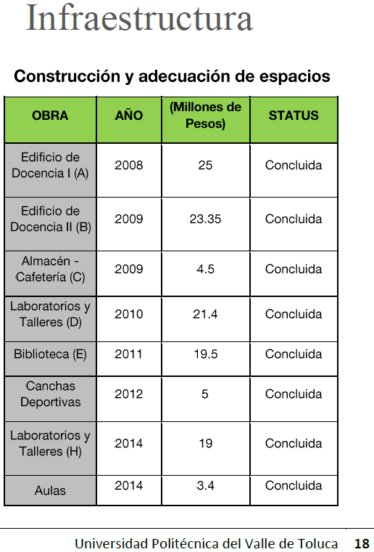

Asimismo, en el Apartado de Docencia, Subapartado Centro de Información y Documentación (CID) se documentó a la fecha de su emisión el Acervo Bibliográfico y el Material Bibliohemerográfico con el que cuenta la Biblioteca de la referida Universidad, como se aprecia a continuación:

[…]
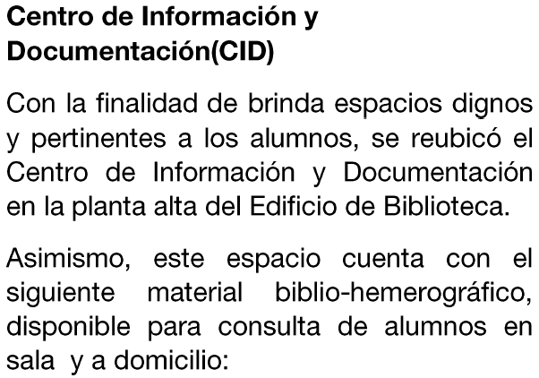
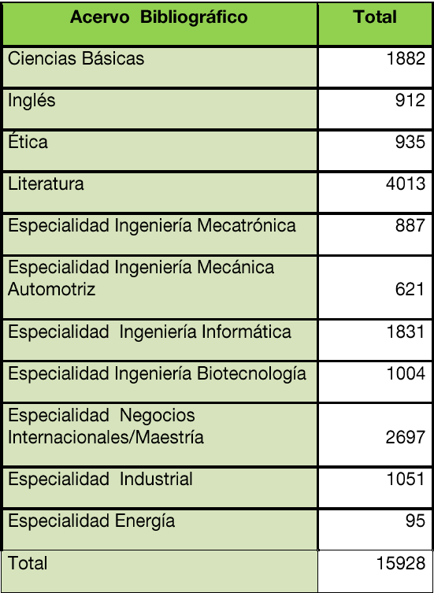
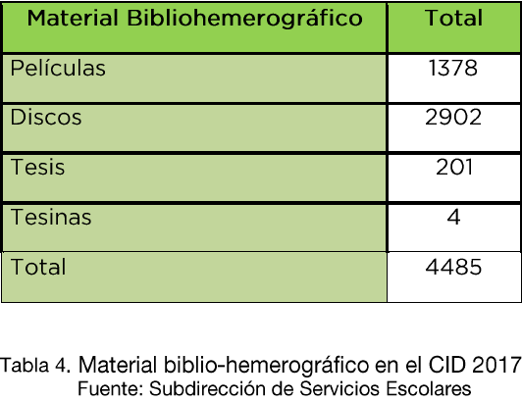
En ese sentido, debe precisarse que, del Informe Anual de Actividades 2017 se advierte que la información el Acervo Bibliográfico y el Material Bibliohemerográfico con el que cuenta la Biblioteca, fue proporcionada por la Subdirección de Servicios Escolares, la cual no se encuentra incluida en el Manual General de Organización de la Universidad Politécnica del Valle de Toluca; sin embargo, del Directorio Publicado en su Portal Institucional se advierte la existencia de dicha Subdirección, como se aprecia a continuación:
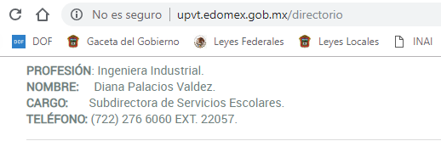
En ese contexto, debe precisarse que los Sujetos Obligados deben documentar todo acto que derive del ejercicio de sus facultades, competencias o funciones, de conformidad con lo establecido en los artículos 18 y 19 de la Ley de Transparencia y Acceso a la Información Pública del Estado de México y Municipio, los cuales se insertan a continuación:
“Artículo 18. Los sujetos obligados deberán documentar todo acto que derive del ejercicio de sus facultades, competencias o funciones, considerando desde su origen la eventual publicidad y reutilización de la información que generen.
Artículo 19. Se presume que la información debe existir si se refiere a las facultades, competencias y funciones que los ordenamientos jurídicos aplicables otorgan a los sujetos obligados.
En los casos en que ciertas facultades, competencias o funciones no se hayan ejercido, se debe motivar la respuesta en función de las causas que motiven tal circunstancia.
Si el sujeto obligado, en el ejercicio de sus atribuciones, debía generar, poseer o administrar la información, pero ésta no se encuentra, el Comité de transparencia deberá emitir un acuerdo de inexistencia, debidamente fundado y motivado, en el que detalle las razones del por qué no obra en sus archivos.“
(Énfasis añadido)
Asimismo, se advierte que el Departamento de Recursos Humanos y Materiales de acuerdo a lo establecido en el Manual General de Organización de la Universidad Politécnica del Valle de Toluca, es la Unidad Administrativa encargada de integrar y mantener actualizados los inventarios y plantillas del personal, como se observa a continuación:
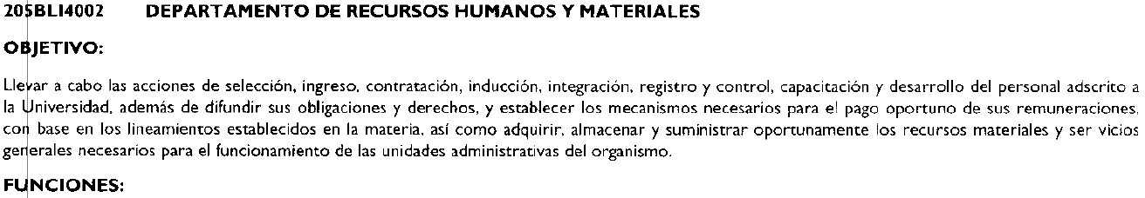
[…]
En consecuencia, acreditada la existencia de la Biblioteca, la cual contiene un Acervo Bibliográfico y Material Bibliohemerográfico a cargo de la Subdirección de Servicios Escolares, se determina ordenar al SUJETO OBLIGADO, realizar una nueva búsqueda exhaustiva y razonable de la información y haga entrega al RECURRENTE, en versión pública de ser procedente, el documento o documentos en los que conste, el inventario del mobiliario correspondiente a la biblioteca, así como el nombre de la persona responsable de la misma, al 9 de julio de 2018.
Numeral 3. Incubadora de empresas
Respecto de la información referente a este numeral, debe precisarse que, si bien SUJETO OBLIGADO indicó que dicha área no forman parte del Organigrama autorizado de la Universidad Politécnica del Valle de Toluca de acuerdo a lo establecido en el apartado VI de su Manual General de Organización, también lo es que, de acuerdo a lo señalado en el Apartado de Docencia, Subapartado Incubadora de Empresas de Base Tecnológica (IEBT) del Informe Anual de Actividades 2017, se documentó que la Universidad Politécnica del Valle de Toluca, impulsa entre sus estudiantes la cultura emprendedora a través de su incubadora de empresas precisando que en el 2017, se incubaron 11 proyectos, de los cuales en 9 se concluyó el plan de negocios, como se aprecia a continuación:
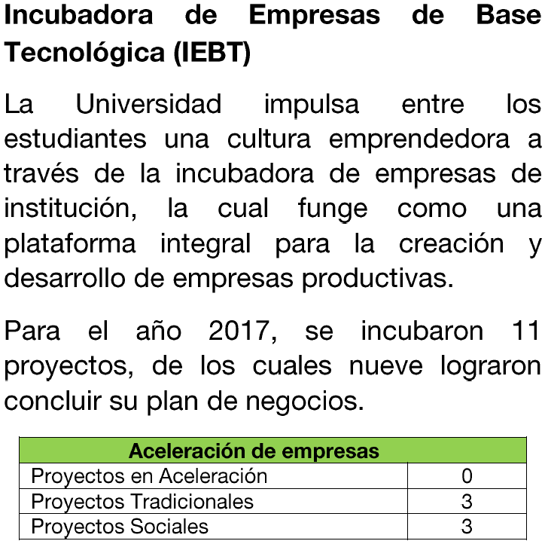
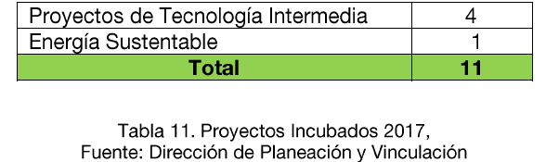
En ese sentido, debe precisarse que, del Informe Anual de Actividades 2017 se advierte que la información acerca de los Proyectos Incubados durante el año 2017, provino de la Dirección de Planeación y Vinculación, la cual forma parte de la estructura orgánica establecida en el Manual General de Organización de la Universidad Politécnica del Valle de Toluca, como se detalla a continuación:
[…]

[…]
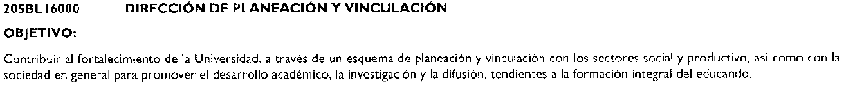
En ese contexto, debe precisarse que los Sujetos Obligados deben documentar todo acto que derive del ejercicio de sus facultades, competencias o funciones, de conformidad con lo establecido en los artículos 18 y 19 de la Ley de Transparencia y Acceso a la Información Pública del Estado de México y Municipio, previamente citados. En consecuencia, acreditada la existencia de la Incubadora de Empresas de Base Tecnológica (IEBT) a cargo de la Dirección de Planeación y Vinculación, se determina ordenar al SUJETO OBLIGADO, realizar una nueva búsqueda exhaustiva y razonable de la información y haga entrega al RECURRENTE, en versión pública de ser procedente, el documento o documentos en los que conste, el inventario del mobiliario correspondiente a la Incubadora de Empresas de Base Tecnológica (IEBT) y el nombre de la persona o personas responsables de la misma, al 9 de julio de 2018.
Numeral 4. Unidad de Transparencia
Respecto de la información referente a este numeral, debe precisarse que, si bien EL SUJETO OBLIGADO indicó que dicha área no forma parte del Organigrama autorizado de la Universidad Politécnica del Valle de Toluca de acuerdo a lo establecido en el apartado VI de su Manual General de Organización, también lo es que, de acuerdo a lo señalado en el Apartado de Planeación y Evaluación, Subapartado Sistema de Atención a la Información Mexiquense (SAIMEX) (sic) del Informe Anual de Actividades 2017, se documentó que la Universidad Politécnica del Valle de Toluca, durante el año 2017, dio respuesta a las solicitudes de acceso a la información pública, como se aprecia a continuación:

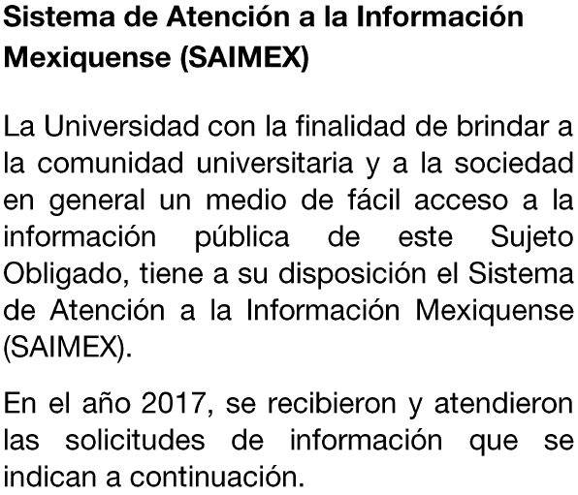
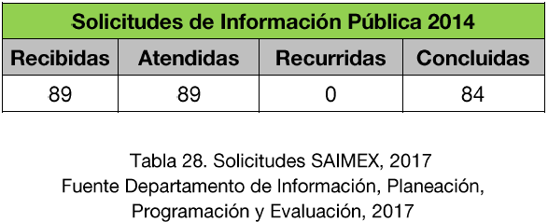
En ese sentido, debe precisarse que, del Informe Anual de Actividades 2017 se advierte que la información acerca de las solicitud de acceso a la información pública durante el año 2017, provino del Departamento de Información, Planeación, Programación y Evaluación, la cual forma parte de la estructura orgánica establecida en el Manual General de Organización de la Universidad Politécnica del Valle de Toluca, como se detalla a continuación:
[…]
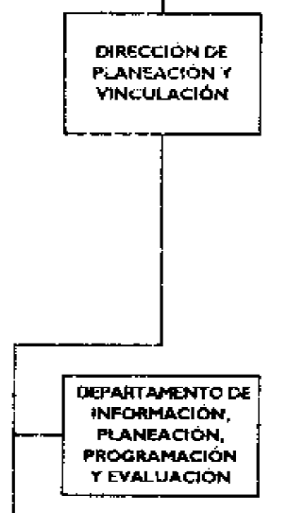
[…]
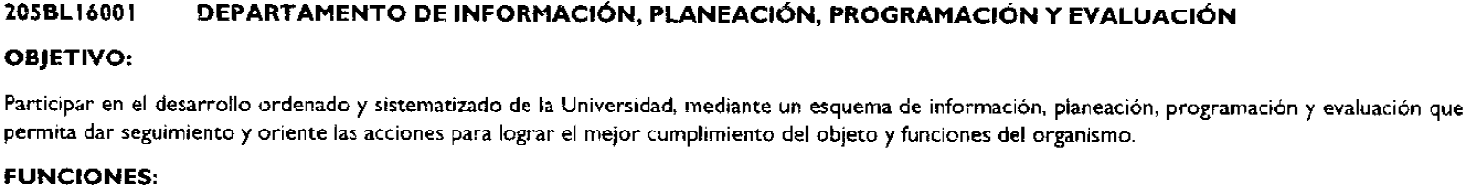
[…]
Aunado a lo anterior, se hace notar que las funciones de recibir, dar trámite y respuesta a las solicitudes de acceso a la información pública, en términos de los artículos 3 fracción XLIV y 50 de la Ley de Transparencia y Acceso a la Información Pública del Estado de México y Municipios, le corresponde a las Unidades de Transparencia de los Sujetos Obligados, entre los que se encuentra la Universidad Politécnica del Valle de Toluca, preceptos que se insertan a continuación:
“Artículo 3. Para los efectos de la presente Ley se entenderá por:
[…]
XLIV. Unidad de transparencia: La establecida por los sujetos obligados para ingresar, actualizar y mantener vigente las obligaciones de información pública en sus respectivos portales de transparencia; tramitar las solicitudes de acceso a la información pública; y
Artículo 50. Los sujetos obligados contarán con un área responsable para la atención de las solicitudes de información, a la que se le denominará Unidad de Transparencia.”
(Énfasis Añadido)
Aunado a lo anterior, se advierte que los archivos electrónicos SOLICITUD 716.pdf y RR03047.pdf, remitidos en respuesta a la solicitud e Informe Justificado, respectivamente, contienen los oficios números 205BL16001/1980/2018 de fecha 22 de agosto de 2018 y 205BL16001/2185/2018 de fecha 11 de septiembre de 2018, emitidos por la Jefa del Departamento de Información, Planeación, Programación y Evaluación referida con antelación, quien a su vez ostenta el cargo de Titular de la Unidad de Transparencia.
En ese contexto, debe precisarse que los Sujetos Obligados deben documentar todo acto que derive del ejercicio de sus facultades, competencias o funciones, de conformidad con lo establecido en los artículos 18 y 19 de la Ley de Transparencia y Acceso a la Información Pública del Estado de México y Municipio, previamente citados. En consecuencia, acreditada la existencia de la Unidad de Transparencia cuya titular es a su vez, Jefa del Departamento de Información, Planeación, Programación y Evaluación, se determina ordenar al SUJETO OBLIGADO, realizar una nueva búsqueda exhaustiva y razonable de la información, y entrega al RECURRENTE, en versión pública de ser procedente, el documento o documentos en los que conste, el inventario del mobiliario correspondiente a la Unidad de Transparencia y el nombre de la persona responsable de la misma, al 9 de julio de 2018. - - - - - - - - - - - - - - - - - - - - - - - - - - - - - - - - - - - - - - - - - - - - - - - - - - - - - - - - - - - - - - - - - - - - - - - - - - - - - - - - - - - - - - - - - - - - - - -
Numeral 5. Coordinación o espacio de promoción deportiva
Respecto de la información referente a este numeral, debe precisarse que, EL SUJETO OBLIGADO indicó que dicha área no forma parte del Organigrama autorizado de la Universidad Politécnica del Valle de Toluca de acuerdo a lo establecido en el apartado VI de su Manual General de Organización; sin embargo, del referido ordenamiento legal se advierte que, dichas funciones le corresponden a la Dirección de Planeación y Vinculación y así como al Departamento de Vinculación y Extensión, adscrito a la primera, como se detalla a continuación:
[…]
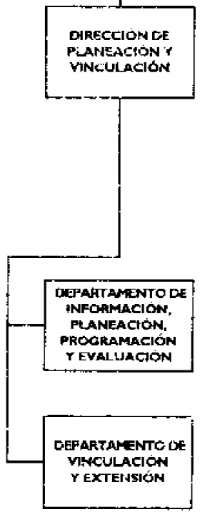
[…]
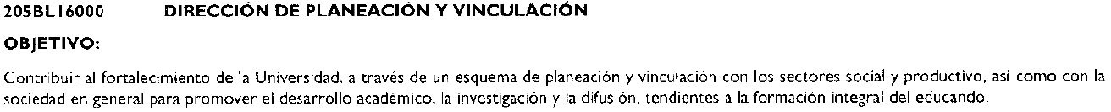
[…]
[…]
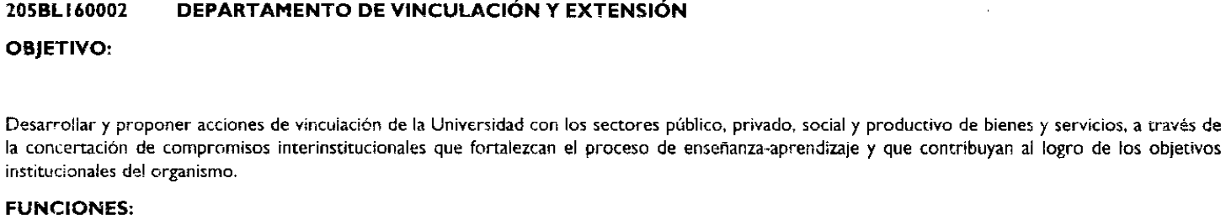
[…]
Aunado a lo anterior, en el Apartado de Docencia, Subapartado Actividades deportivas y culturales del Informe Anual de Actividades 2017, se documentó la atención dada en tal sentido por la Universidad Politécnica del Valle de Toluca durante el año 2017, a las actividades realizadas para promover la práctica deportiva, como se aprecia a continuación:
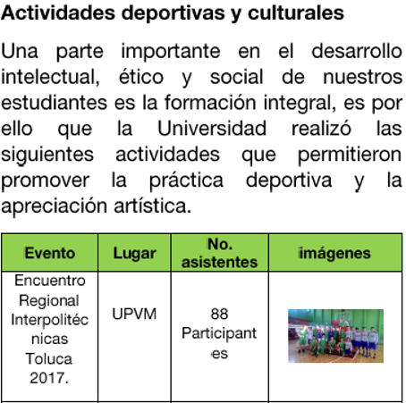
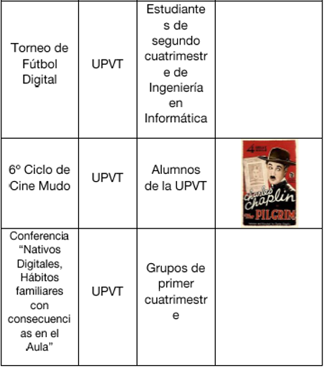
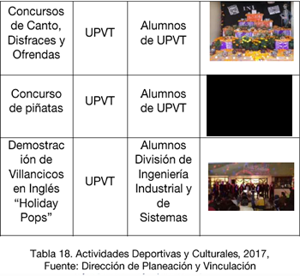
En ese sentido, debe precisarse que, del Informe Anual de Actividades 2017 se advierte que la información acerca de las actividades deportivas durante el año 2017, provino de la Dirección de Planeación y Vinculación, la cual forma parte de la estructura orgánica establecida en el Manual General de Organización de la Universidad Politécnica del Valle de Toluca, como se precisó con antelación.
En ese contexto, debe precisarse que los Sujetos Obligados deben documentar todo acto que derive del ejercicio de sus facultades, competencias o funciones, de conformidad con lo establecido en los artículos 18 y 19 de la Ley de Transparencia y Acceso a la Información Pública del Estado de México y Municipio, previamente citados. En consecuencia, acreditada la existencia de la Dirección de Planeación y Vinculación, quien le corresponde las funciones de promover las actividades deportivas dentro de la Universidad Politécnica del Valle de Toluca; por tanto, se determina ordenar al SUJETO OBLIGADO, realizar una nueva búsqueda exhaustiva y razonable de la información, y entregue al RECURRENTE, en versión pública de ser procedente, el documento o documentos en los que conste, el inventario del mobiliario correspondiente a la Dirección de Planeación y Vinculación y el Departamento de Vinculación y Extensión, así como el nombre de los titulares de dichas Unidades Administrativas, al 9 de julio de 2018.
Numeral 6. Área de calidad
Respecto de la información referente a este numeral, debe precisarse que, EL SUJETO OBLIGADO indicó que dicha área no forma parte del Organigrama autorizado de la Universidad Politécnica del Valle de Toluca de acuerdo a lo establecido en el apartado VI de su Manual General de Organización; sin embargo, debe observarse lo establecido en los artículos 17 y 21 fracción VII del Decreto del Ejecutivo del Estado por el que se Crea el Organismo Público Descentralizado de carácter Estatal denominado Universidad Politécnica del Valle de Toluca, que son del tenor literal siguiente:
“Artículo 17.- El Consejo de Calidad se integrará por:
I. El Rector, quien lo presidirá; y
II. Un representante del personal académico por cada programa académico.
Artículo 21.- El Consejo de Calidad tendrá las atribuciones siguientes:
[…]
VII. Vigilar la buena marcha de los procesos de la Universidad que forman parte de su sistema de calidad;”
(Énfasis añadido)
En ese contexto, debe precisarse que los Sujetos Obligados deben documentar todo acto que derive del ejercicio de sus facultades, competencias o funciones, de conformidad con lo establecido en los artículos 18 y 19 de la Ley de Transparencia y Acceso a la Información Pública del Estado de México y Municipio, previamente citados. En consecuencia, acreditada la existencia del Consejo de Calidad, dentro de la estructura orgánica de la Universidad Politécnica del Valle de Toluca, área encargada de poner en marcha los procesos que forman parte su Sistema de Gestión de Calidad; por tanto, se determina ordenar al SUJETO OBLIGADO, realizar una nueva búsqueda exhaustiva y razonable de la información, y entrega al RECURRENTE, en versión pública de ser procedente, el documento o documentos en los que conste, el inventario del mobiliario correspondiente al Consejo de Calidad, así como el nombre de las personas que lo integran, al 9 de julio de 2018.
Numeral 7. Área o espacio de atención para violencia de género
Respecto de la información referente a este numeral, debe precisarse que, si bien SUJETO OBLIGADO indicó que dicha área no forma parte del Organigrama autorizado de la Universidad Politécnica del Valle de Toluca de acuerdo a lo establecido en el apartado VI de su Manual General de Organización, también lo es que, de acuerdo a lo señalado en el Apartado de Planeación y Evaluación, Subapartados Programa Operativa Anual (POA) e Indicadores del Informe Anual de Actividades 2017, llevados a cabo en la Universidad Politécnica del Valle de Toluca, durante el año 2017, como se aprecia a continuación:
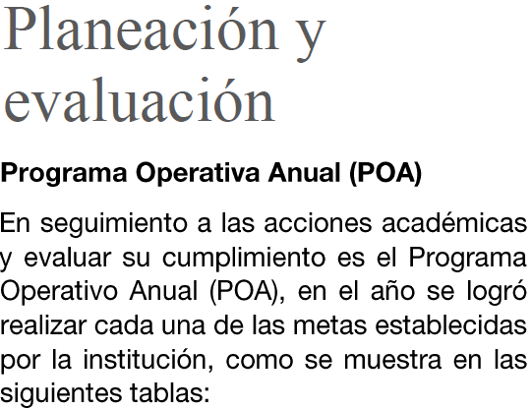
[…]
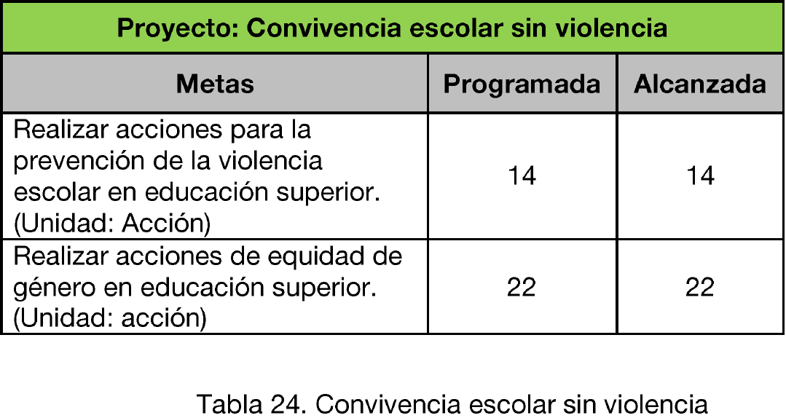
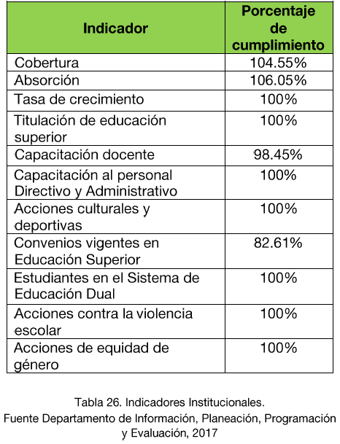
En ese sentido, debe precisarse que, del Informe Anual de Actividades 2017 se advierte que la información acerca de los indicadores de dichas acciones durante el año 2017, provienen del Departamento de Información, Planeación, Programación y Evaluación, la cual forma parte de la estructura orgánica establecida en el Manual General de Organización de la Universidad Politécnica del Valle de Toluca, como se ha detallado en párrafos anteriores.
En ese contexto, debe precisarse que los Sujetos Obligados deben documentar todo acto que derive del ejercicio de sus facultades, competencias o funciones, de conformidad con lo establecido en los artículos 18 y 19 de la Ley de Transparencia y Acceso a la Información Pública del Estado de México y Municipio, previamente citados. En consecuencia, acreditada la existencia de Acciones realizadas con la violencia escolar y de equidad de género, a través del Proyecto Convivencia escolar sin violencia; por tanto, se determina ordenar al SUJETO OBLIGADO, realizar una nueva búsqueda exhaustiva y razonable de la información, y entrega al RECURRENTE, en versión pública de ser procedente, el documento o documentos en los que conste, el inventario del mobiliario del área encargada de desarrollar el Proyecto de referencia, así como el nombre de la persona o personas responsables de ejecutar dicho proyecto, al 9 de julio de 2018.
Numeral 8. Seguimiento de egresados
Respecto de la información referente a este numeral, debe precisarse que, EL SUJETO OBLIGADO indicó que dicha área no forma parte del Organigrama autorizado de la Universidad Politécnica del Valle de Toluca de acuerdo a lo establecido en el apartado VI de su Manual General de Organización; sin embargo, del referido ordenamiento legal se advierte que, dichas funciones le corresponden al Departamento de Vinculación y Extensión, como se detalla a continuación:
[…]

[…]
[…]
Aunado a lo anterior, en el Apartado de Docencia, Subapartado Seguimiento de Egresados del Informe Anual de Actividades 2017, se documentó la atención dada en tal sentido por la Universidad Politécnica del Valle de Toluca, durante el año 2017 a las actividades realizadas para promover la práctica deportiva, como se aprecia a continuación:
[…]
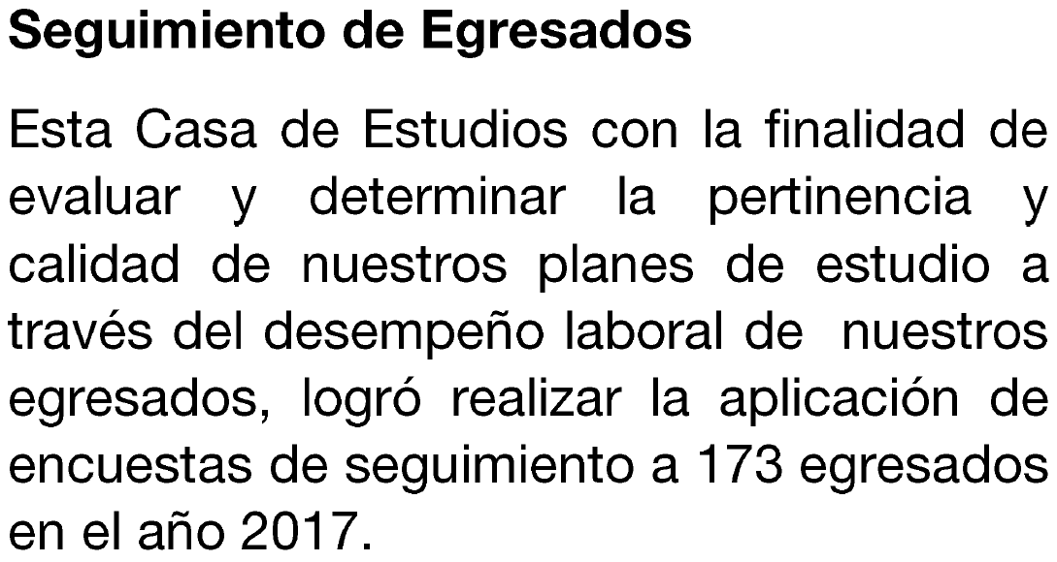
En ese contexto, debe precisarse que los Sujetos Obligados deben documentar todo acto que derive del ejercicio de sus facultades, competencias o funciones, de conformidad con lo establecido en los artículos 18 y 19 de la Ley de Transparencia y Acceso a la Información Pública del Estado de México y Municipio, previamente citados. En consecuencia, acreditada la existencia de una Unidad Administrativa encargada de organizar, controlar y registrar el procedimiento de seguimiento de egresados, dentro de la Universidad Politécnica del Valle de Toluca; por tanto, se determina ordenar al SUJETO OBLIGADO, realizar una nueva búsqueda exhaustiva y razonable de la información, y entrega al RECURRENTE, en versión pública de ser procedente, el documento o documentos en los que conste, el inventario del mobiliario correspondiente al Departamento de Vinculación y Extensión, así como el nombre del titular de dicha Unidad Administrativa, al 9 de julio de 2018.
Así, en relación a la información de la que se ordena su entrega en versión pública, en términos del artículo 143 de la Ley de Transparencia y Acceso a la Información Pública del Estado de México y Municipios, se deberá omitir, eliminar o suprimir la información confidencial. En ese sentido, sólo podrán ser testados los datos que actualicen las hipótesis normativas previstas en dicho precepto legal, y deberá procederse a su clasificación mediante las formalidades de Ley, es decir, que el Comité de Transparencia del SUJETO OBLIGADO emita el Acuerdo de Clasificación correspondiente debidamente fundado y motivado, en el cual se sustente la versión pública, en términos de los numerales 49, fracción VIII y 132, fracciones II y III de la Ley de Transparencia y Acceso a la Información Pública del Estado de México y Municipios, así como los numerales Segundo, fracción XVIII, y del Cuarto al Décimo Primero de los Lineamientos Generales en materia de Clasificación y Desclasificación de la Información, así como para la elaboración de Versiones Públicas, que literalmente expresan:
Ley de Transparencia y Acceso a la Información Pública del Estado de México y Municipios
“Artículo 49. Los Comités de Transparencia tendrán las siguientes atribuciones:
VIII. Aprobar, modificar o revocar la clasificación de la información;
Artículo 132. La clasificación de la información se llevará a cabo en el momento en que:
[…]
II. Se determine mediante resolución de autoridad competente; o
III. Se generen versiones públicas para dar cumplimiento a las obligaciones de transparencia previstas en esta Ley.”
Lineamientos Generales en materia de Clasificación y Desclasificación de la Información, así como para la elaboración de Versiones Públicas
“Segundo.- Para efectos de los presentes Lineamientos Generales, se entenderá por:
XVIII. Versión pública: El documento a partir del que se otorga acceso a la información, en el que se testan partes o secciones clasificadas, indicando el contenido de éstas de manera genérica, fundando y motivando la reserva o confidencialidad, a través de la resolución que para tal efecto emita el Comité de Transparencia.
Cuarto. Para clasificar la información como reservada o confidencial, de manera total o parcial, el titular del área del sujeto obligado deberá atender lo dispuesto por el Título Sexto de la Ley General, en relación con las disposiciones contenidas en los presentes lineamientos, así como en aquellas disposiciones legales aplicables a la materia en el ámbito de sus respectivas competencias, en tanto estas últimas no contravengan lo dispuesto en la Ley General.
Los sujetos obligados deberán aplicar, de manera estricta, las excepciones al derecho de acceso a la información y sólo podrán invocarlas cuando acrediten su procedencia.
Quinto. La carga de la prueba para justificar toda negativa de acceso a la información, por actualizarse cualquiera de los supuestos de clasificación previstos en la Ley General, la Ley Federal y leyes estatales, corresponderá a los sujetos obligados, por lo que deberán fundar y motivar debidamente la clasificación de la información ante una solicitud de acceso o al momento en que generen versiones públicas para dar cumplimiento a las obligaciones de transparencia, observando lo dispuesto en la Ley General y las demás disposiciones aplicables en la materia.
Sexto. Los sujetos obligados no podrán emitir acuerdos de carácter general ni particular que clasifiquen documentos o expedientes como reservados, ni clasificar documentos antes de que se genere la información o cuando éstos no obren en sus archivos.
La clasificación de información se realizará conforme a un análisis caso por caso, mediante la aplicación de la prueba de daño y de interés público.
Séptimo. La clasificación de la información se llevará a cabo en el momento en que:
I. Se reciba una solicitud de acceso a la información;
II. Se determine mediante resolución de autoridad competente, o
III. Se generen versiones públicas para dar cumplimiento a las obligaciones de transparencia previstas en la Ley General, la Ley Federal y las correspondientes de las entidades federativas.
Los titulares de las áreas deberán revisar la clasificación al momento de la recepción de una solicitud de acceso a la información, para verificar si encuadra en una causal de reserva o de confidencialidad.
Octavo. Para fundar la clasificación de la información se debe señalar el artículo, fracción, inciso, párrafo o numeral de la ley o tratado internacional suscrito por el Estado mexicano que expresamente le otorga el carácter de reservada o confidencial.
Para motivar la clasificación se deberán señalar las razones o circunstancias especiales que lo llevaron a concluir que el caso particular se ajusta al supuesto previsto por la norma legal invocada como fundamento.
En caso de referirse a información reservada, la motivación de la clasificación también deberá comprender las circunstancias que justifican el establecimiento de determinado plazo de reserva.
Tratándose de información clasificada como confidencial respecto de la cual se haya determinado su conservación permanente por tener valor histórico, ésta conservará tal carácter de conformidad con la normativa aplicable en materia de archivos.
Los documentos contenidos en los archivos históricos y los identificados como históricos confidenciales no serán susceptibles de clasificación como reservados.
Noveno. En los casos en que se solicite un documento o expediente que contenga partes o secciones clasificadas, los titulares de las áreas deberán elaborar una versión pública fundando y motivando la clasificación de las partes o secciones que se testen, siguiendo los procedimientos establecidos en el Capítulo IX de los presentes lineamientos.
Décimo. Los titulares de las áreas, deberán tener conocimiento y llevar un registro del personal que, por la naturaleza de sus atribuciones, tenga acceso a los documentos clasificados. Asimismo, deberán asegurarse de que dicho personal cuente con los conocimientos técnicos y legales que le permitan manejar adecuadamente la información clasificada, en los términos de los Lineamientos para la Organización y Conservación de Archivos.
En ausencia de los titulares de las áreas, la información será clasificada o desclasificada por la persona que lo supla, en términos de la normativa que rija la actuación del sujeto obligado.
Décimo primero. En el intercambio de información entre sujetos obligados para el ejercicio de sus atribuciones, los documentos que se encuentren clasificados deberán llevar la leyenda correspondiente de conformidad con lo dispuesto en el Capítulo VIII de los presentes lineamientos.
[…]
CAPÍTULO VIII
DE LA LEYENDA DE CLASIFICACIÓN
Quincuagésimo. Los titulares de las áreas de los sujetos obligados podrán utilizar los formatos contenidos en el presente Capítulo como modelo para señalar la clasificación de documentos o expedientes, sin perjuicio de que establezcan los propios.
[…]
Quincuagésimo tercero. El formato para señalar la clasificación parcial de un documento, es el siguiente:
 | Concepto | Dónde:
Sello oficial o logotipo del sujeto obligado | Fecha de clasificación | Se anotará la fecha en la que el Comité de Transparencia confirmó la clasificación del documento, en su caso.
Sello oficial o logotipo del sujeto obligado | Área | Se señalará el nombre del área del cual es titular quien clasifica.
Sello oficial o logotipo del sujeto obligado | Información reservada | Se indicarán, en su caso, las partes o páginas del documento que se clasifican como reservadas. Si el documento fuera reservado en su totalidad, se anotarán todas las páginas que lo conforman. Si el documento no contiene información reservada, se tachará este apartado.
Sello oficial o logotipo del sujeto obligado | Periodo de reserva | Se anotará el número de años o meses por los que se mantendrá el documento o las partes del mismo como reservado.
Sello oficial o logotipo del sujeto obligado | Fundamento legal | Se señalará el nombre del ordenamiento, el o los artículos, fracción(es), párrafo(s) con base en los cuales se sustente la reserva.
Sello oficial o logotipo del sujeto obligado | Ampliación del periodo de reserva | En caso de haber solicitado la ampliación del periodo de reserva originalmente establecido, se deberá anotar el número de años o meses por los que se amplía la reserva.
Sello oficial o logotipo del sujeto obligado | Confidencial | Se indicarán, en su caso, las partes o páginas del documento que se clasifica como confidencial. Si el documento fuera confidencial en su totalidad, se anotarán todas las páginas que lo conforman. Si el documento no contiene información confidencial, se tachará este apartado.
Sello oficial o logotipo del sujeto obligado | Fundamento legal | Se señalará el nombre del ordenamiento, el o los artículos, fracción(es), párrafo(s) con base en los cuales se sustente la confidencialidad.
Sello oficial o logotipo del sujeto obligado | Rúbrica del titular del área | Rúbrica autógrafa de quien clasifica.
Sello oficial o logotipo del sujeto obligado | Fecha de desclasificación | Se anotará la fecha en que se desclasifica el documento.
Sello oficial o logotipo del sujeto obligado | Rúbrica y cargo del servidor público | Rúbrica autógrafa de quien desclasifica.
…”
(Énfasis Añadido)
Por lo tanto, es importante referir que EL SUJETO OBLIGADO deberá seguir el procedimiento legal establecido para su clasificación, esto es, que su Comité de Transparencia emita un Acuerdo de Clasificación que cumpla con las formalidades previstas, antes citadas que la sustente, en el que se expongan los fundamentos y razones que llevaron a la autoridad a testar, suprimir o eliminar datos de dicho soporte documental, ya que el no hacerlo, implica que lo entregado no es legal ni formalmente una versión pública, sino más bien una documentación ilegible, incompleta o tachada; pues no señalar las razones por las que no se aprecian determinados datos, ya sea porque se testan o suprimen, deja al solicitante en estado de incertidumbre, al no conocer o comprender porque no aparecen en la documentación respectiva, es decir, si no se exponen de manera puntual las razones de ello se estaría violentando desde un inicio el derecho de acceso a la información del solicitante.
En consecuencia, y en atención a las consideraciones antes señaladas, esta Ponencia Resolutora, en términos del artículo 186 fracción III de la Ley de Transparencia y Acceso a la Información Pública del Estado de México y Municipios, determina MODIFICA la respuesta del SUJETO OBLIGADO, y hacer entrega al RECURRENTE la información que ha quedado precisada.
Así, con fundamento en lo prescrito en los artículos 5 párrafos vigésimo, vigésimo primero y vigésimo segundo, fracciones IV y V, de la Constitución Política del Estado Libre y Soberano de México, y los artículos 2, fracción II, 9, 29, 36, fracciones I y II, 176, 178, 179, 181, 185, fracción I, 186 y 188, de la Ley de Transparencia y Acceso a la Información Pública del Estado de México y Municipios, este Pleno:
RESUELVE
- Resultan parcialmente fundadas las razones o motivos de inconformidad hechas valer por EL RECURRENTE en términos del Considerando QUINTO de la presente resolución.
- Se MODIFICA la respuesta del SUJETO OBLIGADO, y se ordena atienda la solicitud de información pública 00716/UPVT/IP/2018, y haga entrega al RECURRENTE, vía EL SAIMEX, en términos del Considerando QUINTO de la presente resolución, previa búsqueda exhaustiva y razonable, de ser procedente en versión pública, el documento o documentos en los que conste el inventario del mobiliario, así como los responsables, según corresponda, al 9 de julio de 2018 o bien el último generado conforme a la normatividad aplicable, de las áreas o Unidades Administrativas siguientes:
“a) La biblioteca;
b) La Incubadora de Empresas de Base Tecnológica (IEBT);
c) La Unidad de Transparencia;
d) La Dirección de Planeación y Vinculación;
e) El Departamento de Vinculación y Extensión;
f) El Consejo de Calidad, y
g) El área encargada de ejecutar el Proyecto Convivencia escolar sin violencia.
Debiendo notificar al RECURRENTE el Acuerdo de Clasificación de la información que emita el Comité de Transparencia con motivo de la versión pública.”
- Notifíquese al Titular de la Unidad de Transparencia del SUJETO OBLIGADO, para que conforme a los artículos 186 último párrafo y 189 párrafo segundo de la Ley de Transparencia y Acceso a la Información Pública del Estado de México y Municipios, dé cumplimiento a lo ordenado dentro del plazo de diez días hábiles, debiendo informar a este Instituto en un plazo de tres días hábiles siguientes sobre el cumplimiento dado a la resolución.
- Notifíquese al RECURRENTE la presente resolución.
- Hágase del conocimiento del RECURRENTE que de conformidad con lo establecido en el artículo 196 de la Ley de Transparencia y Acceso a la Información Pública del Estado de México y Municipios, podrá impugnarla vía Juicio de Amparo en los términos de las leyes aplicables.
Se dejan a salvo los derechos del particular a fin de que formule las solicitudes, ante el Sujeto Obligado que considere competentes.
ASÍ LO RESUELVE, POR UNANIMIDAD DE VOTOS, EL PLENO DEL INSTITUTO DE TRANSPARENCIA, ACCESO A LA INFORMACIÓN PÚBLICA Y PROTECCIÓN DE DATOS PERSONALES DEL ESTADO DE MÉXICO Y MUNICIPIOS, CONFORMADO POR LOS COMISIONADOS ZULEMA MARTÍNEZ SÁNCHEZ; EVA ABAID YAPUR; JOSÉ GUADALUPE LUNA HERNÁNDEZ; JAVIER MARTÍNEZ CRUZ Y LUIS GUSTAVO PARRA NORIEGA; EN LA TRIGÉSIMA OCTAVA SESIÓN ORDINARIA CELEBRADA EL DIECISIETE DE OCTUBRE DE DOS MIL DIECIOCHO, ANTE EL SECRETARIO TÉCNICO DEL PLENO, ALEXIS TAPIA RAMÍREZ.
Zulema Martínez Sánchez
Comisionada Presidenta
(RÚBRICA)
Eva Abaid Yapur  Comisionada  (RÚBRICA) | José Guadalupe Luna Hernández  Comisionado  (RÚBRICA)
Javier Martínez Cruz  Comisionado  (RÚBRICA) | Luis Gustavo Parra Noriega  Comisionado  (RÚBRICA)
Alexis Tapia Ramírez
Secretario Técnico del Pleno
(RÚBRICA)

Esta hoja corresponde a la resolución de fecha diecisiete de octubre de dos mil dieciocho, emitida en el recurso de revisión número 03047/INFOEM/IP/RR/2018.
YSM/JMAV

